UMETNINA IZ KAMENČKOV

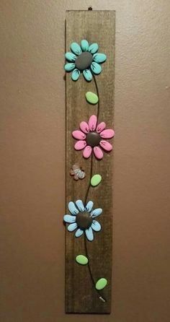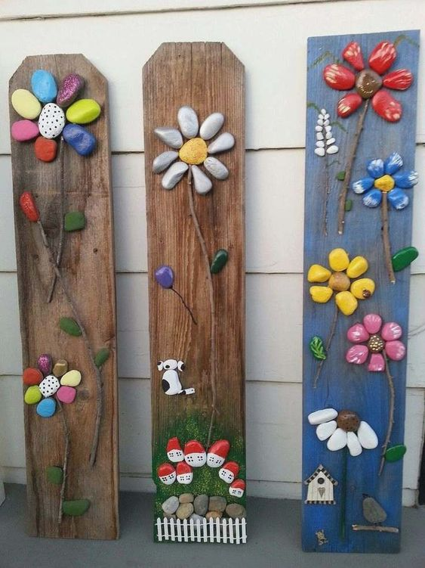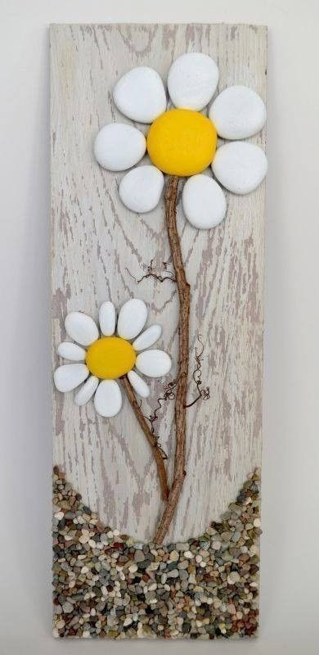

Potrebuješ:
- različne kamenčke,
- Mekol lepilo (lahko tudi lepilno pištolo),
- barve (tempera, vodene, prstne, akrilne – kar pač imaš doma),
- leseno deščico.

Pojdi na sprehod s starši, s seboj vzemi košaro in naberi različne kamne. Te kamne nato prilepi na leseno površino. Lahko oblikuješ rožice, pokrajino, zanimive vzorce, živali , … Bodi izviren in domiseln. Poigraj se z barvami in oblikami.

